

ÁREAS DE SISTEMAS DE INFORMACIÓN Y SERVICIOS INFORMÁTICOS

Sistema de Gestión de Créditos

Guía para la elaboración de:

MCVSPVN-O1-3132 Manual de Instalación y Configuración

Historial de Versiones
Fecha | Versión | Descripción | Autor
09/12/2009 | 1.0 | Elaboración del Formato | M&T Consulting

Revisado y Aprobado por:
Nombre | Rol | Firma

Tabla de Contenido
1. RECURSOS 4
1.1. Recursos Hardware y software 4
1.2. Clientes 5
2. INSTALACIÓN Y CONFIGURACIÓN DEl SOFTWARE BASE 5
2.1. Servidores involucrados 5
2.2. Pasos Previos a Instalación de Servidores CMS y SPS 5
2.2.1. Creación de cuentas en el Active Directory 5
2.2.2. Creación de bases de datos y logins en SQL server 6
3. INSTALACIÓN Y CONFIGURACIÓN DEL SISTEMA 6
3.1. Instalación del Servidor Web 6
3.1.1. Instalación de Windows 2003 Server 6
3.1.2. Configuración del Sistema Operativo (Requisitos) 7
3.2. Pase de servidor Web Público 8
3.2.1. Copiar carpetas 8
3.2.2. Permisos a carpeta de imágenes 8
3.2.3. Crear Virtual Directories 8
3.2.4. Modificar WEB.CONFIG del Sistema, EF Y OFERTANTE 8
4. DESINSTALACIÓN DEL SISTEMA Y MARCHA ATRÁS 8

- RECURSOS
Identificación de los componentes del sistema, distinguiendo entre componentes hardware y software.

Recursos Hardware y software

Nombre de Servidor | SERVIDOR 1
Funciones | - Servidor web público
Marca | HP
Modelo | Proliant 350
Características | Procesador de 3 GHz, 2 GB de RAM, HD de 136 GB
Software | - Windows Server 2003  - Content Management Server 2002

Nombre de Servidor | SERVIDOR 2
Funciones | - Servidor SharePoint
Marca | HP
Modelo | Proliant 310
Características | Procesador de 3 GHz, 1 GB de RAM, HD de 37 GB
Software | - Windows Server 2003  - SharePoint Portal Server 2003

Nombre de Servidor | SERVIDOR 3
Funciones | - Servidor Web Services – COM+  - Servidor CERBERO – COM+ Server
Marca | IBM
Modelo | NETVISTA
Características | Intel Pentium 4 de 1.8 GHz, 128 MB de RAM, un (1) HD de 40GB 7200RPM IDE HDD, PCI Desktop (4x4), Intel Extreme Graphics, 48x CD-ROM, Intel 10/100 Ethernet.
Software | - Windows 2000 Server

Nombre de Servidor | SERVIDOR 4
Funciones | - Servidor web de administración del sistema
Marca | HP
Modelo | ProLiant ML350
Características | Pentium XEON de 3.4 Ghz, 2GB de RAM, tres (03) HD, (02) tarjetas de red 10/100/1000 integrada.
Software | - Windows 2000 Server

Nombre de Servidor | SERVIDOR 5
Funciones | - Servidor Oracle ARES.CREDITOS
Marca | HP
Modelo | ProLiant ML350
Características | Pentium XEON de 3.4 Ghz, 2GB de RAM, tres (03) HD, (02) tarjetas de red 10/100/1000 integrada.
Software | - Oracle 9i

Clientes
Las estaciones de trabajo de los clientes o usuarios finales deben tener los siguientes elementos:

- Hardware

- Procesador compatible con Pentium III o versión superior.
- 256 MB como mínimo de memoria RAM.
- 40 MB como mínimo de espacio disponible en disco duro.

- Software

- Sistema operativo Windows 2000 Professional o versión posterior.
- Microsoft Internet Explorer 6 o versión posterior.
- INSTALACIÓN Y CONFIGURACIÓN DEl SOFTWARE BASE

Servidores involucrados
Se tiene la siguiente equivalencia de nombre de servidores y dominios:

Nombre en esta guía | Ambiente Calidad | Ambiente Producción | Propósito
VMWEB | SP002 | SERVIDOR 1 | Servidor público de Internet
VMIDX | SP003 | SERVIDOR 2 | Servidor con el SharePoint Portal Server
JSANCHEZ | SERVIDOR 12 | SERVIDOR 3 | Servidor SQL Server – CMS y SPS
ABCXYZ | ABC | ABC | Nombre del dominio
\\ARGO\Software\Instalar |  |  | Carpeta donde están los instaladores necesarios
Microsoft Content Management Server – Enterprise Edition | Microsoft Content Management Server – Standard Edition | Microsoft Content Management Server – Standard Edition | Producto y versión del Content Management Server

Por otro lado a lo largo del manual se indican unos recuadros rojos, estos recuadros indican la zona de la pantalla capturada donde debe prestarse atención.

Pasos Previos a Instalación de Servidores CMS y SPS

Creación de cuentas en el Active Directory
En el servidor Windows donde está instalado el Active Directory crear las siguientes cuentas:

First Name | Last Name | User logon name | Explicación
CMS | Admin | a-cms-administrador | Administrador del CMS
CMS | System | s-cms-bd | Usuario de sistema del CMS
CMS | Guest | o-cms-invitado | Usuario anónimo del CMS
SPS | Admin | a-sps-administrador | Usuario administrador del SPS
SPS | Query | s-sps-cms | Usuario de indexación del SPS
CMS | Channel Manager | a-cms-channelmanager | Usuario creador de canales en el CMS

No es necesario que pertenezcan a un grupo en especial en el Active Directory.

Creación de bases de datos y logins en SQL server
En el servidor donde está instalado el servidor de Microsoft SQL Server configurar lo siguiente:
      - Para el Content Management Server
- Crear base de datos: CMS dando click derecho en la opción Databases y luego New Database como se muestra en la figura.

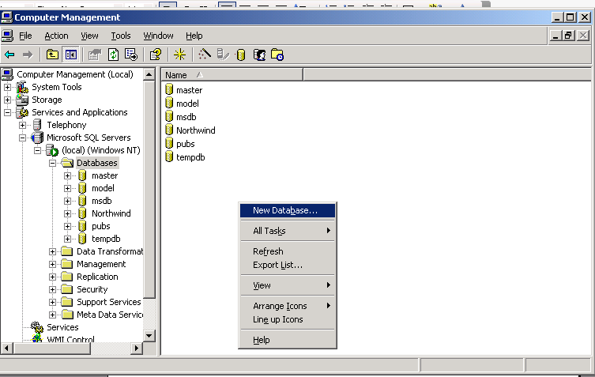
- INSTALACIÓN Y CONFIGURACIÓN DEL SISTEMA

Instalación del Servidor Web

Instalación de Windows 2003 Server
Se debe instalar Windows 2003 Server Estándar o Enterprise siguiendo la instalación por defecto. El servidor no debe ser configurado como Domain Controller.

Configuración del Sistema Operativo (Requisitos)
En el servidor VMWEB registrado en el dominio ABCXYZ instalar lo siguiente:

- Componentes de Windows 2003:

Application Server
- ASP.NET
- Internet Information Services (IIS)
- World Wide Web Service.
a. ASP
b. Server Side Includes

Mediante el Control Panel -> Add or Remove Programs -> Add / Remove Windows Components (no debe instalarse desde la opción Manage Your Server):

- Seleccionar Application Server

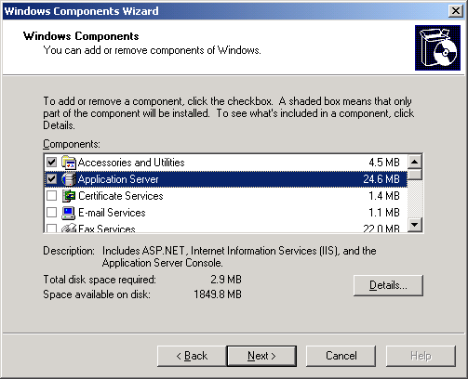

- Microsoft Internet Explorer 6.0
- Microsoft SQL Server 2000 (sólo Client and Connectivity Tools)
- Microsoft SQL Server 2000 Service Pack 3ª
- Microsoft Visual J# .NET Redistributable Package 1.1 (Ubicado en R:\Previos\Visual J# .NET Redistributable Package 1.1\vjredist.exe).

Pase de servidor Web Público

Copiar carpetas
Copiar desde el SRV-CMS-ORIGEN las carpetas del web site “Default Web Site”, carpetas “Creditos”, “EF” y “Ofertante” y pegarlas en SRV-CMS-DESTINO.
Por ejemplo si el web site “Default Web Site” se ha creado en c:\inetpub\wwwroot, debe quedar la siguiente estructura de directorios:

C:\Inetpub\wwwroot\EF
C:\Inetpub\wwwroot\Ofertante
C:\Inetpub\wwwroot\Creditos

Permisos a carpeta de imágenes
En la carpeta c:\inetpub\wwwroot\ofertante\images\data dar click derecho e ir al tab Security. Asignar permisos de Write a los usuarios ASPNET e IUSR_SRV-CMS-DESTINO

Crear Virtual Directories
En el servidor SRV-CMS-DESTINO crear los siguientes Virtual Directory en el web site “Default Web Site”.

• EF
• Ofertante

No es necesario crear el Virtual Directory “Creditos” pues ya existe.

Modificar WEB.CONFIG del Sistema, EF Y OFERTANTE
En el servidor SRV-CMS-DESTINO ir a la ruta del Virtual Directory “Creditos” quitarle el atributo de lectura al archivo “web.config” y editarlo del siguiente modo

<add key="DOMINIO" value="DOMINIO"/>

Modificar estas entradas de modo que en el atributo “value” diga “ABC”

<add key="SiteUrl" value="/Creditos/"/>
<add key="ArbolesUrl" value="/Channels/Creditos/Arboles/"/>
<add key="ChannelManagerUser" value="a-cms-channelmanager"/>
<add key="ChannelManagerKey" value="XXXXXX"/>
- DESINSTALACIÓN DEL SISTEMA Y MARCHA ATRÁS
Ejecutar el archivo desinstalar.bat.

